Муниципальное дошкольное образовательное автономное учреждение
«Детский сад № 3»

Конспект интегрированного занятия
«ПУТЕШЕСТВИЕ В СТРАНУ ЗНАНИЙ»

группа общеразвивающей направленности

для детей 5 – 6 лет
Провела: Чугунова Ольга Ивановна

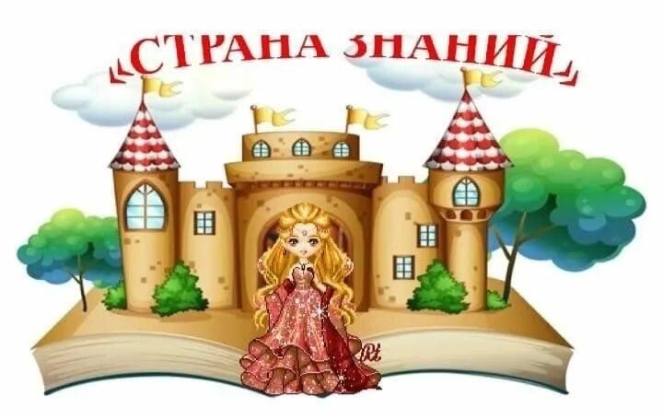

г. Оренбург,2026 год

Открытое итоговое интегрированное занятие
«Путешествие в страну знаний»

Цель: обобщение знаний детей через организацию различных видов деятельности
Задачи:
Обучающие:
- закрепление характерных признаков времен года, названий месяцев, дней недели, сутки;
- упражнять называть сказки по картинкам;
- упражнять подбирать к существительному несколько прилагательных;
- упражнять в умении слышать определенный звук и находить первую букву в слове;
- упражнять в определении количества слогов;
Развивающие:
- расширение словарного объёма детей, диалогической речи;
- развивать логическое мышление;
- развивать конструктивную деятельность;
- развивать моторику рук.
Воспитывающие:
- воспитывать любознательность, наблюдательность;
- воспитывать взаимовыручку, самостоятельность;

Форма работы - фронтальная, индивидуальная, работа в парах.

Образовательные области: «Познавательное развитие», «Социально-
коммуникативное развитие», «Речевое развитие», «Художественно-
эстетическое», «Физическое развитие».

Оборудование: презентация, разноцветные карандаши, конверты с заданием, мяч, карточки с заданиями, математические пазлы.

Ход занятия
Организационный момент. « Страна Знаний»
Воспитатель предлагает детям отправиться в страну Знаний. Дети стоят в кругу.
Воспитатель : Жили-были в стране Знаний ребята. Были они веселые и трудолюбивые. Девочки красивые да сердцем добрые. Мальчики сильные, как богатыри, да справедливые. А правила в этой стране «Королева Знаний». Но случилась в радужной стране беда: злая колдунья заколдовала всех жителей страны, всё перепуталось: – утро стало ночью, день – вечером, летом идёт снег, птицы все спрятались, цифры перемешались. И все жители этой страны очень расстроились.
Что же делать? Ребята может, поможем, жителям страны Знаний?
Дети: Да, поможем.
Воспитатель: «Королева Знаний» целый год наблюдала за вашими успехами на занятиях и уверена, что вы сможете помочь ее жителям! Нам надо выполнить задания, и тогда злая колдунья навсегда покинет радужную страну!
Воспитатель: Что нужно сделать для этого? (ответы детей)
Тогда отправляемся в путь! Но чтобы попасть в страну знаний, нужно сказать волшебные слова: «Мы умные, мы дружные, у нас всё получится!»
Воспитатель: Вот мы оказались в стране Знаний.
Все задания в стране знаний находятся на станциях. Каждая станция имеет свой номер, только когда мы выполним задание, перейдем к следующей станции.
Основная часть
Воспитатель: 1. Страна «Не зевайте, на вопросы быстро отвечайте»
1.Сколько дней в неделе?
2. Какой сегодня день недели?
3. Какой был вчера?
4. Какой будет завтра?
5. Назовите все дни недели по порядку?
6. Что такое сутки? (День, вечер, ночь, утро)
7. Завтракаем мы утром, а ужинаем…. (вечером)
8. Спим мы ночью, а делаем зарядку (утром)
9. Делаем зарядку утром, а обедаем (днём)
10. Солнышко светит днём, а луна….(ночью)
Воспитатель: Молодцы! С заданием справились.

2. Страна Дидактическая игра «Математические пазлы »
Работа в парах – математические пазлы «Признаки весны».
Воспитатель: Надо правильно расставить числа по порядку и назвать признак весны.
Воспитатель: После суровой, продолжительной зимы пришла весна. Давайте опишем словами, какая бывает весна?
(дети по очереди называют прилагательные к существительному)
Дети: Долгожданная, теплая, звонкая, солнечная, ласковая, ранняя, дождливая, поздняя, ветреная
Воспитатель: Молодцы! С заданием справились.
3. Страна «Подумай – отгадай»
Воспитатель: Ребята, рассмотрите картинку. Слева расположены разные предметы, а справа – графическое изображение их частей.
Задание: найдите пару предмета и его графического изображения и соедините их прямой линией
Воспитатель: А теперь проверьте друг у друга выполнение задания.
Воспитатель: Молодцы! С заданием справились.
4. Страна «Физкультурная»
Физкультминутка.
- Вы, наверное, устали?
Ну, тогда все дружно встали.
Ножками потопали,
Ручками похлопали,
До носочков дотянулись,
Вправо, влево повернулись
Тихо все на место сели.
Глазки крепко закрываем
Дружно до 5 считаем
Открываем, поморгаем
И работать продолжаем.

5. Страна «Сказочная»
Слайд со словом - СКАЗКА.
Воспитатель: Сколько слогов в слове СКАЗКА? Назовите первый слог, второй, третий. С какого звука начинается слово СКАЗКА? А теперь вы придумайте и назовите слова со звуком [С].
Презентация «Найди лишнего героя»
Воспитатель: Вспомнить название сказки, найти лишнего персонажа сказки и объяснить, почему он лишний.

6. Страна «Игровая»
Игра с мячом «Рыба. Птица. Зверь»
Дети становятся в круг. В центре – воспитатель с мячом. Бросая мяч по очереди детям, воспитатель говорит: «Птица!». Тот, кто получил мяч, должен быстро назвать какую-либо птицу. Таким же образом играющие называют животных и рыб. Необходимое условие: не повторяться.
Рефлексия
Воспитатель Наше путешествие подошло к концу. Ребята, А что случилось сегодня в стране Знаний? Задание на какой станции было для вас самым сложным? Простым? Интересным? Вы все сегодня молодцы! Справились со всеми заданиями, которые были приготовлены для нас.

